附件2：

1.考点地图

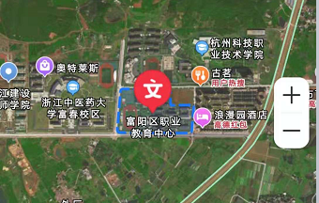

2.交通信息
地 址：富阳区职教中心 （富阳区高科路389号）
公交线路：公交621至科职院站下，步行至南门

